软件用户手册（软件使用说明书）
1引言 1
1.1编写目的 1
1.2背景 2
1.3定义 2
2. 软件概述 2
2.1目标 2
2.2功能 2
3. 运行环境 3
4. 用户操作举例 5

1引言

1.1编写目的
本项目目的在于在LHD一期的基础上，更新/扩充LHD系统的功能，满足业务的需求。

1.2背景
- 开发软件名称：Lot Hold Disposition Phase II。
- 项目开发者：北京思迪泰康科技有限公司
- 用户单位： 展讯通信（上海）有限公司

1.3术语及定义
• LOT: 生产批次。类型相同，需要生产完成后一起发放到下一工序的单独的一批产品。
• Wafer: 晶元。是生产集成电路所用的载体，多指单晶硅圆片。
• Die: 裸芯片。半导体元器件制造完成，封装之前的产品形式。
• PE: 产品工程师。 负责产品设计、新产品的导入、试产、现场问题解决等。
• QA: 质量保证

2. 软件概述

2.1目标
在LHD一期基础上，更新、扩充LHD系统的功能，满足业务的需求

2.2功能
功能描述：
1、Lot Query
● 功能:查询全部Lot,PE/QA对Lot进行Dispose操作，并更新选中Lot下所有Wafer的Dispose,发邮件通知Vendor,记录PE/QA Dispose操作。
2、Lot Dispose
● 功能: 查询Dispose为Hold的Lot,PE/QA对Lot进行Dispose操作，并更新选中Lot下所有Wafer的Dispose,发邮件通知Vendor,记录PE/QA Dispose操作。
3、Wafer Operation
● 功能:
1. PE/QA登录查询所有Wafer，PE/QA对Wafer进行Dispose操作，并发邮件通知Vendor, 记录PE/QA Dispose操作。
2.Vendor登录查询Wafer Status为Wait Vendor，Vendor对Wafer进行Confirm,记录Vendor Confirm操作。
4、History
● 功能:查询QA、PE、Vendor Dispose操作记录。

3. 项目实施环境说明

系统语言
简体中文

系统平台
- Windows Server 2008 R2或更高版本

开发平台语言
- .Net
- JavaScript
- 其他第三方语言（集成时使用）

4. 用户操作举例
1.Lot Query：
1.页面初始化
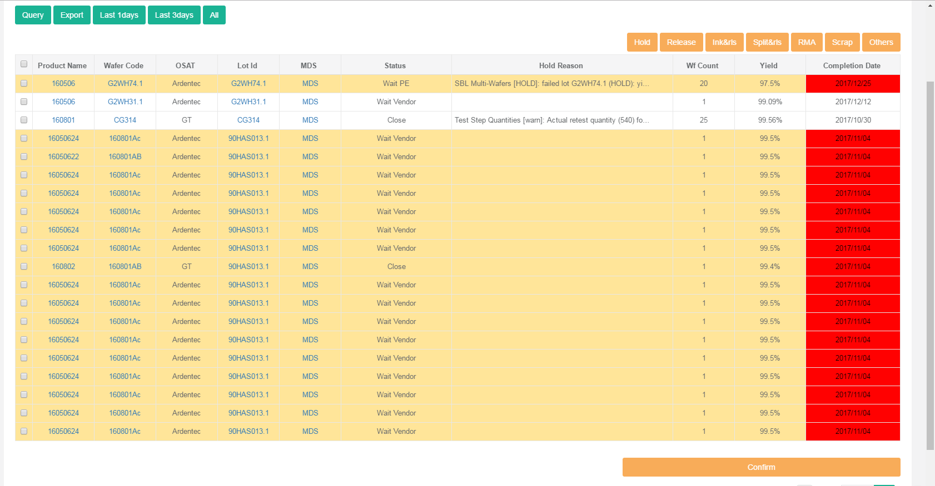
2.PE/QA Dispose操作
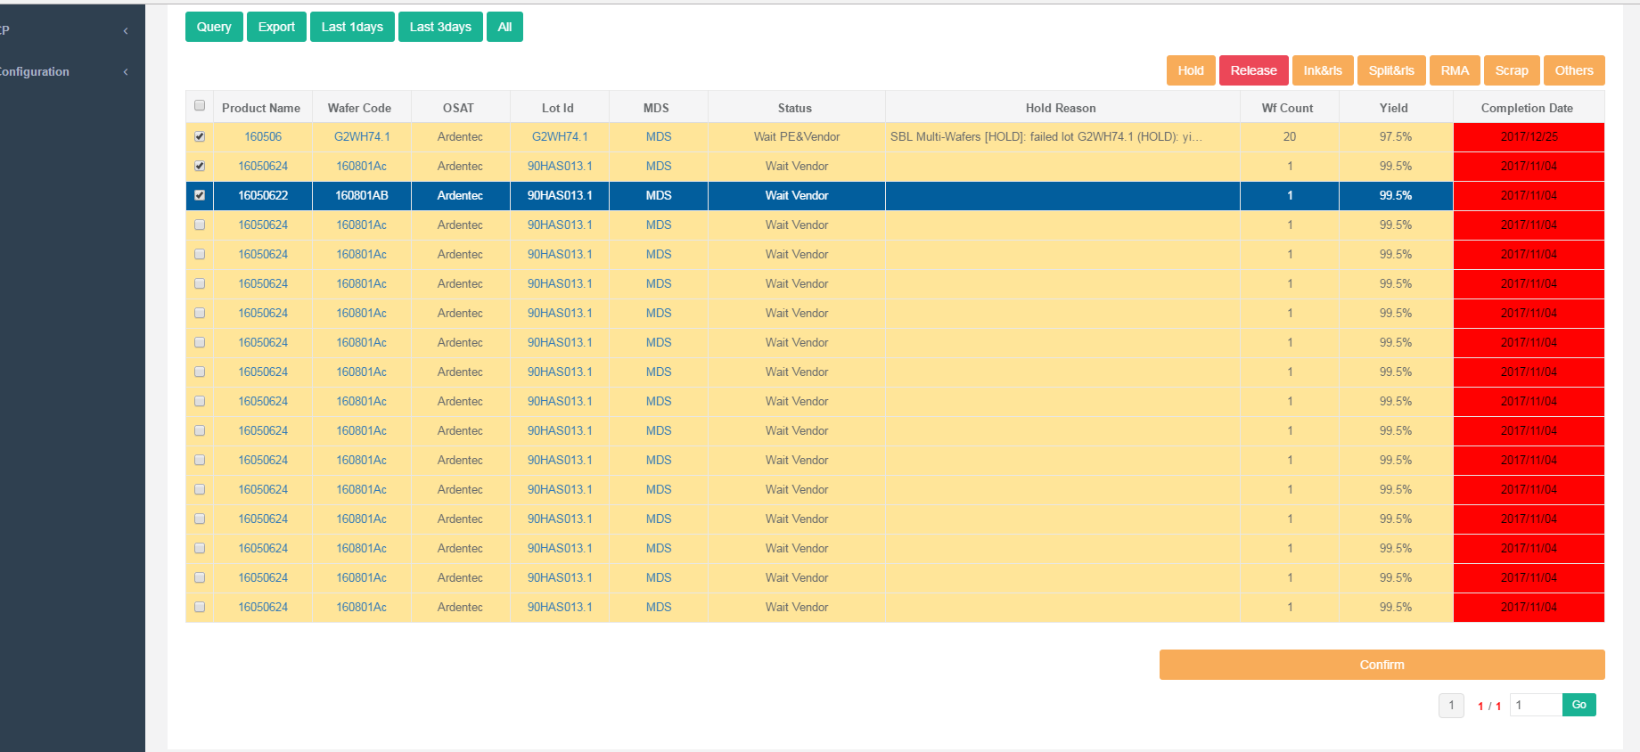
3. PE/QA Dispose操作成功
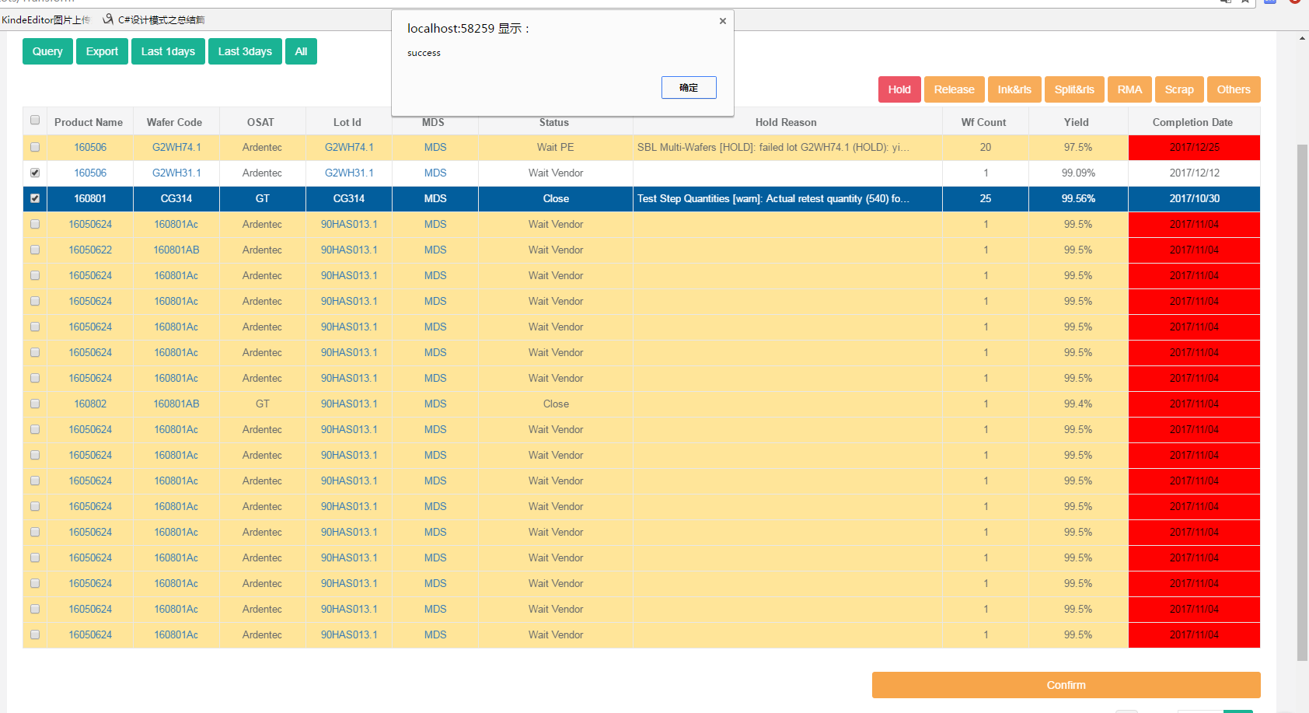
4.查询
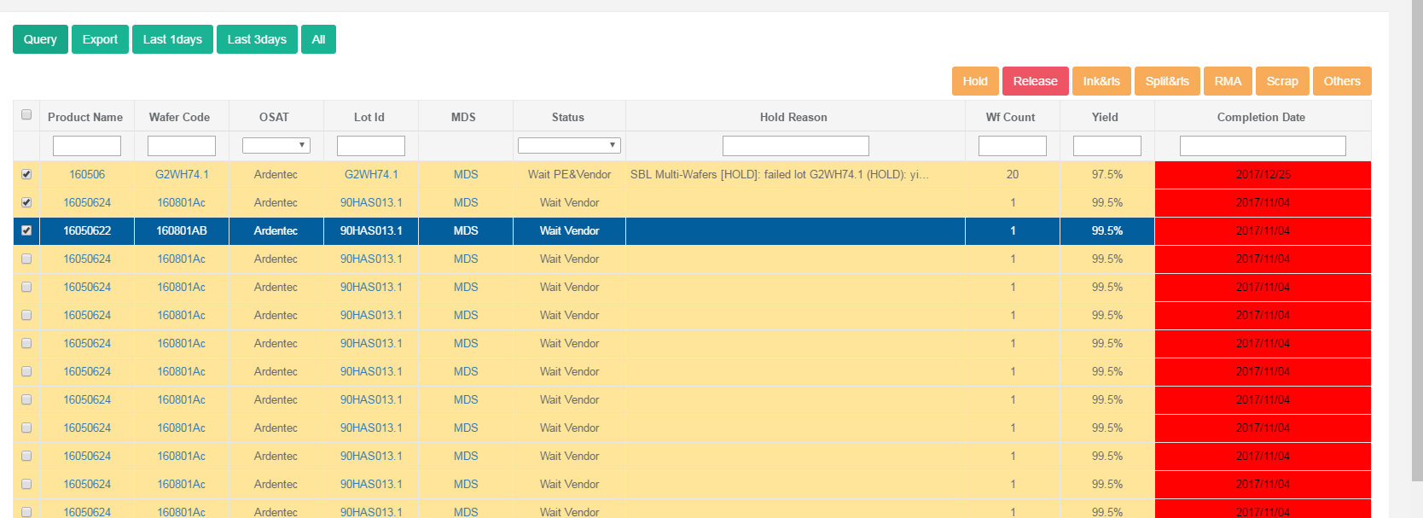
5.Lot明细

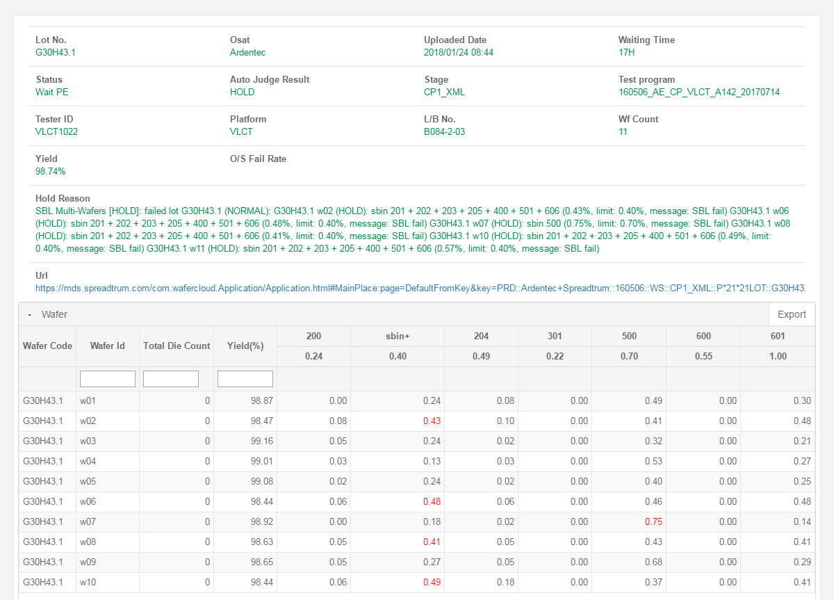

Wafer Operation:
1.页面初始化
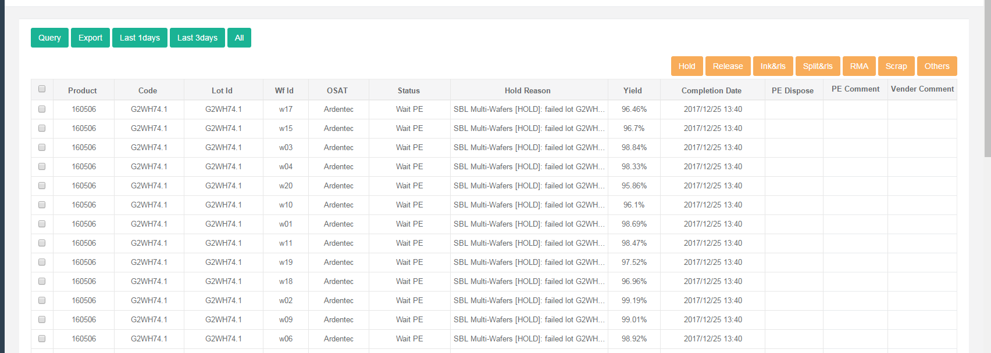

2.选择Dispose Wafer数据
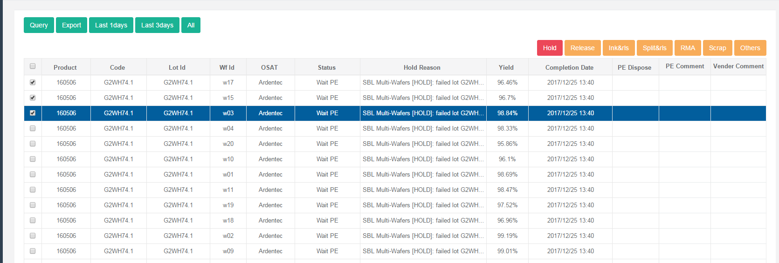
3.Dispose成功
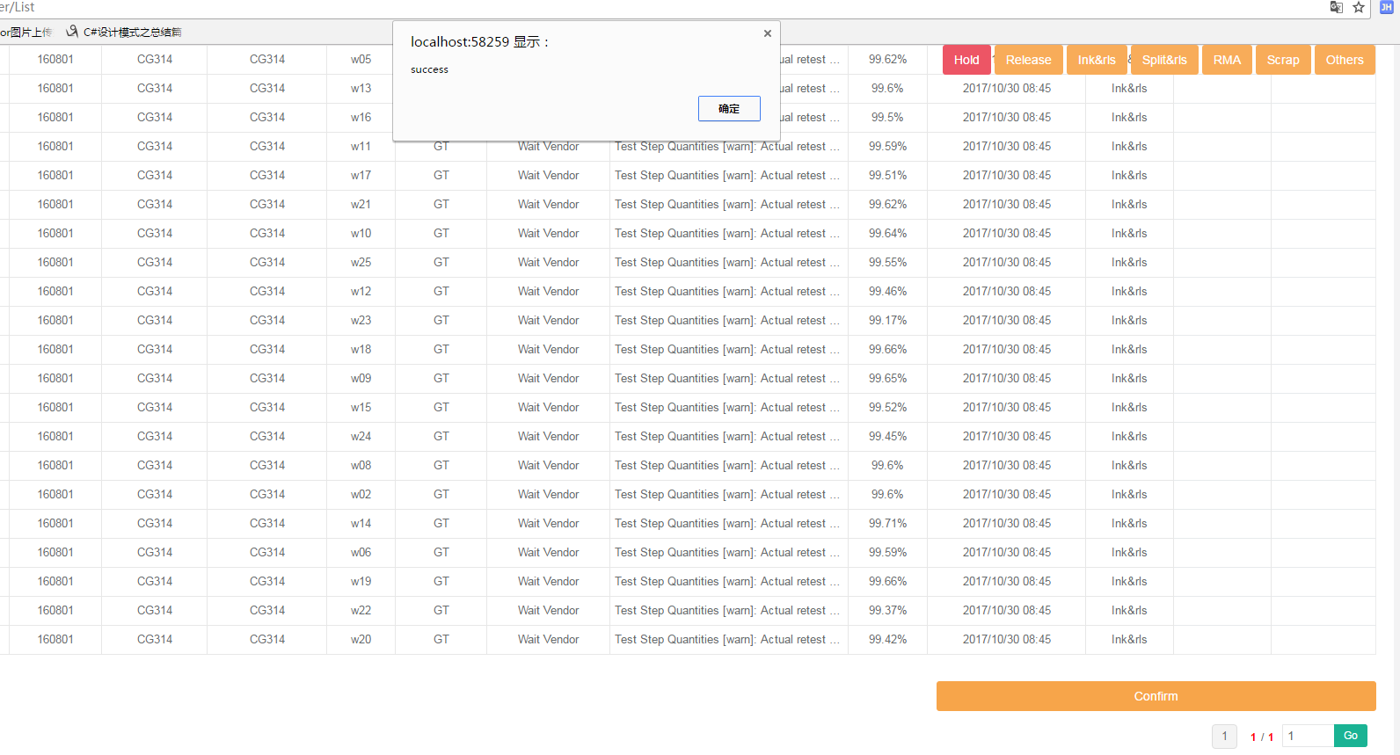
4.查询
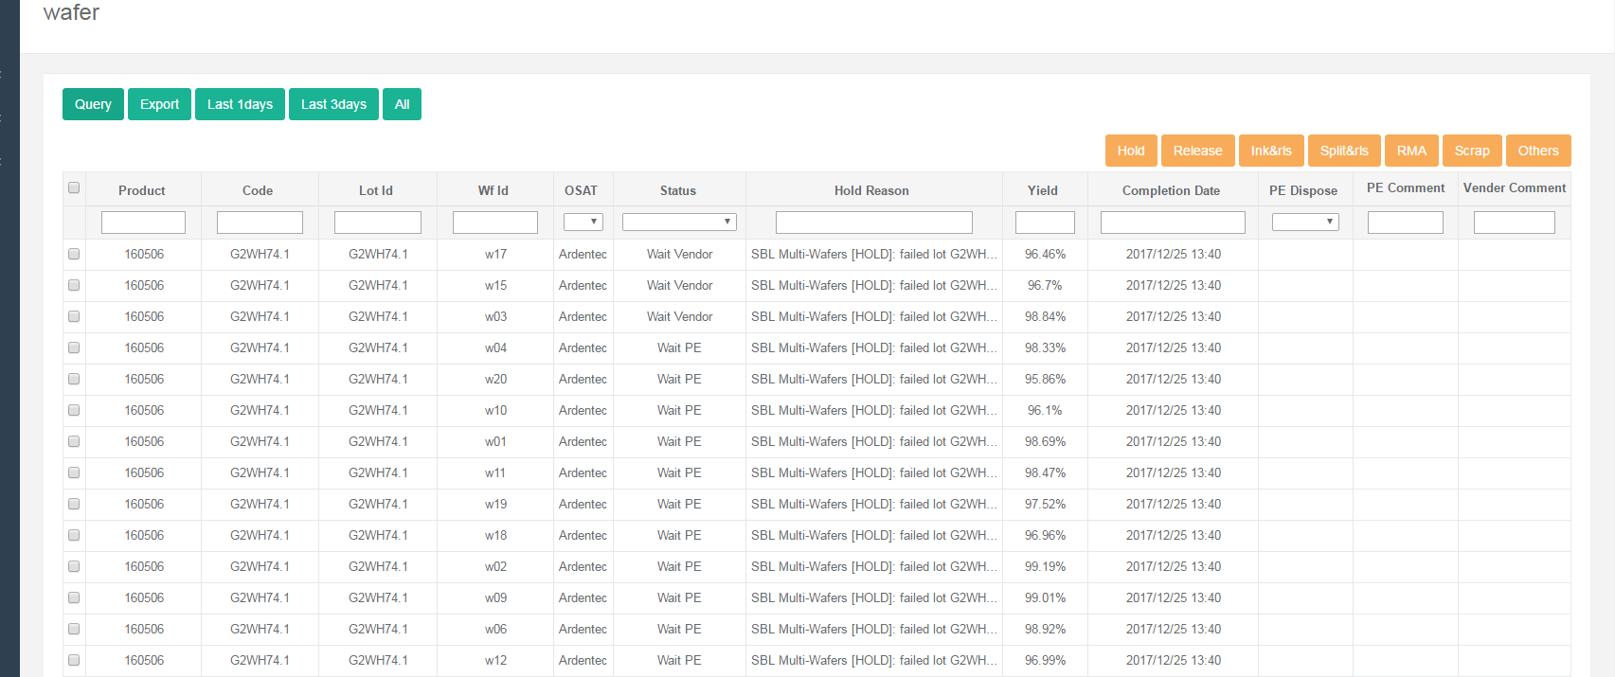
History:
查询
